Informacija dėl užsieniečių registravimo Mokinių registre

Jeigu mokymo įstaigą pradeda lankyti užsienio šalies pilietis, kuris neturi lietuviško asmens kodo, tai registravimas Mokinių registre vykdomas tokiu būdu:
- Mokinius registruokite, pasirinkus „Registracija/Užsieniečių asmenų registravimas”:

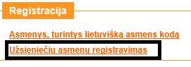
- Pažymėkite varnelę, kad :

- Vardą ir pavardę nurodykite didžiosiomis raidėmis (pvz., ANA TITOVA), parinkite lytį, gimimo datą ir „Ieškoti“;

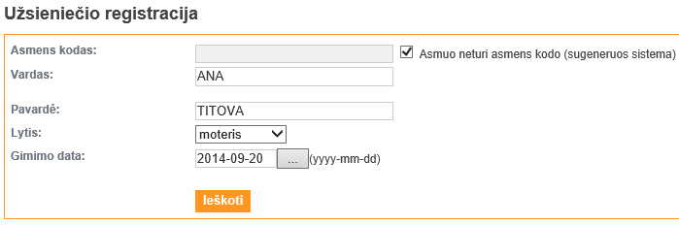
Jeigu nurodysite vardą, pavardę, pvz., Ana Titova, nebus klaida, tik bendrame klasės/grupės sąraše šios mokinės vardas, pavardė išsiskirs:
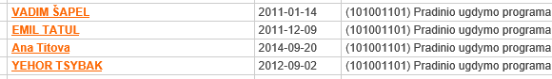
- Jeigu pasirinkus „Ieškoti“, atsiranda tik papildoma lentelė „Asmens informacija“, vadinasi toks asmuo (su tokiu vardu, pavarde, gimimo data) dar nebuvo registruotas MR nei vienoje įstaigoje. Pasirinkite „Tęsti“ ir pildykite tolimesnius MR pateiktus langus:

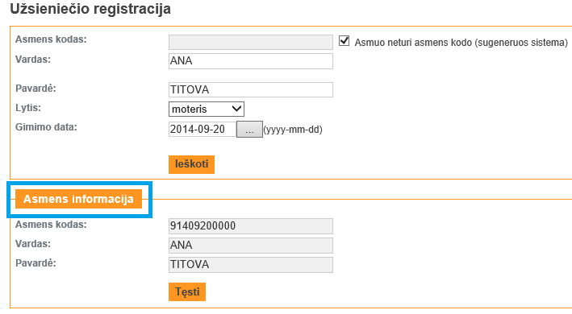
- Aktualu NVŠ teikėjams, jeigu žinote, kad mokinys lanko ir bendrojo ugdymo mokyklą, tai reiktų pasiteirauti kokią ir susisiekus pasitikslinti ar tikrai BU mokykla įregistravo šį mokinį. Taip pat galite kreiptis į MR administratorių dėl informacijos.

- Jeigu pasirinkus „Ieškoti“, atsiranda papildomos lentelės „Asmens informacija“ ir „Rasti kiti asmenys“, vadinasi toks asmuo jau yra registruotas MR. Kadangi mokinio vardas, pavardė ir gimimo data atitinka, tai tikėtina, kad tai yra tas pats asmuo:

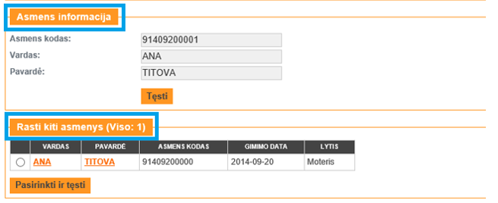
Todėl lentelėje „Rasti kiti asmenys“ pažymėkite prie vardo ir spustelkite „Pasirinkti ir tęsti“:
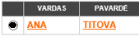
- Registruojant užsienietį, nepamirškite užpildyti: „Užsienio šalis, iš kurios atvyko“, „Užsieniečio atvykimo priežastis“;

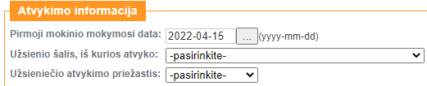

- Užsieniečiui suteikiamas dirbtinis kodas su skaičiumi 9, tada gimimo data ir gale 0000, 0001, 0002, 0003 ir t. t. pvz., 91409200000;

- Užregistravus užsienietį nurodykite pilietybę;

- Užsienietis mokslo metų eigoje BU įstaigai gali pristatyti dokumentą su lietuvišku asmens kodu. MR reikalingas mokinio asmens kodo keitimas. Atsiųskite el. paštu skenuotą raštą MR administratoriui dėl mokinio asmens kodo pakeitimo. Rašte nurodykite mokinio vardą, pavardę, gimimo datą, klasę, MR esantį asmens kodą ir dabartinį lietuvišką asmens kodą;

- Jeigu užsienietį užregistravote su neteisinga gimimo data ar parinkote neteisingą lytį, tai atsiųskite el. paštu skenuotą raštą dėl užsieniečio registracijos šalinimo. Kai panaikinsime registraciją, tada galėsite registruoti iš naujo su teisinga lytimi ar gimimo data, reikiama mokinio atvykimo data;

- Jeigu užsienietį užregistravote, bet suklydote įrašydami vardą ar pavardę kokias nors raides, tai galite kreiptis į MR administratorius el. paštu, pranešimu ar duomenų koregavimo prašymu dėl mokinio duomenų pataisymo.

